附件1：
运动会部分项目介绍
1.个人项目
（1）网球投球
每人十球向桶中投球，进球多者获胜。每班至少2人。
（2）投篮比赛
站在罚球线后投篮，每人10次，投中多者名次列前，如投中球数相同，则按投篮总时间确定名次，时间少者名次列前。每班至少男生1人，女生1人。
（3）三级蛙跳
第一跳按立定跳远规则，并必须连续跳跃。每班至少男生1人，女生1人。
（4）摸石过河
赛距 20 米，比赛开始前，放三块小木板于起点线外，参赛队员
两脚踩在两块木板上。比赛开始后，参赛队员将第三块木板放在前方，适当位置，一只脚踩上前方木板，再将另一块木板放在前方适当位置，换一只脚踩上去，这样依此前进，直至终点，至终点后，换另一名同学反方向接力回原终点。比赛过程中，比赛过程中脚不得落地，否则，落地一次罚 2 秒。6 人完成往返接力后，计时结束，用时最少者获胜。每班至少2人。
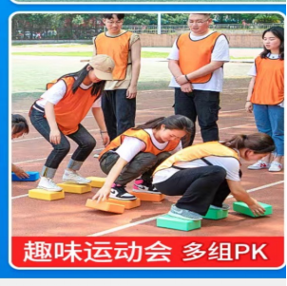
（5）滚铁环
手持铁钩，推动铁环在地面上滚动，人跟着滚动的铁环跑，努力保持铁环不倒，比谁的铁环滚得快。每班至少2人。
2.集体项目
（1）夹乒乓球
6人一队，比赛时，用最快的速度将盆内的乒乓球夹起，然后放到队友的筷子上，再由队友用筷子将乒乓球运送到空盆中，重复多次，以在规定时间内运送完成乒乓球数量最多的队伍获胜。注意：整个过程中，只能用筷子夹乒乓球，身体其他任何部位碰到乒乓球都算犯规。每班至少6人。
（2）男女混合6人一分钟仰卧起坐比赛
时间一分钟，计总成绩，次数多者名次列前。
动作要求：仰卧时，背部必须全部着垫，起坐是，上体必须过垂直面，否则不予计数。每班男女各3人。

- 男女混合袋鼠跳接力比赛
15米

男女各4名运动员，比赛时运动员面对面分别站在接力区两端线后，第一人将两腿放入麻袋内，两手提麻袋向前跳，过接力区后交给下一人，第二人方法同前一人，后面依次类推，时间少者名次列前。
（4）跳绳接龙比赛
每队10人，男女各五人，男女各一人摇绳，摇绳人地点固定，相距6米，其余男女各4人从指定起点出发，跳过后，绕过另一个摇绳人“8”字行进，进行接龙，行进间必须绕过摇绳人，比赛时间3分钟，连续次数多者名次列前，若出现空绳或中断，则重新开始计数，按连续次数最多的一次计成绩。
（5）男女混合8人50米绕杆接力跑
规则及方法同绕杆跑，绕杆的间隔距离为1.5米，一共设5个标志杆。每班8人，男女各四人。
（6）8人9足
每班8人，男生女生各4名，男女需间隔站立（男女人数不相同时除外），相邻两人相邻两腿自脚踝以上膝盖以下用绳子绑住，自起点至目标物后返回起点，最后以完成时间长短进行排名。
（7）扭腰健身比赛
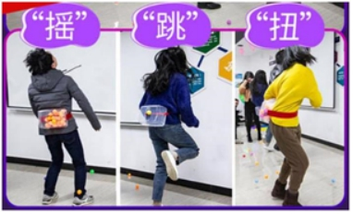
男女不限，各组成员比赛时腰后部缠绕一盒彩球，每组同时进行，通过扭腰等动作将盒内彩球全部甩出，用时少的团队获胜。每班至少2人。
3.全体娱乐项目
（1）师生趣味拔河
将所有报名的同学与老师随机分配为两队，在规定的赛道以规定的绳索进行比赛，先超过标志物的队伍为失败方，采用三局两胜制。
（2）撕名牌
对战开始，各自为战，可以采用运动战或者正面对战，就是在不伤害对方的情况下把对方后背上的名牌撕下来。

